Отчёта по лабораторной работе 2

Архитектура компьютеров и операционные системы”

Дрожжанова А.Д. НБИбд-01-23

Содержание

# 1 Цель работы

Изучить идеологию и применение средств контроля версий. Приобрести практические навыки по работе с системой git.

# 2 Задания

1. Настройка github
2. Базовая настройка git
3. Создание SSH ключа
4. Создание рабочего пространства и репозитория курса на основе шаблона
5. Создание репозитория курса на основе шаблона
6. Настройка каталога курса
7. Задание для самостоятельной работы

# 3 Теоретическое введение

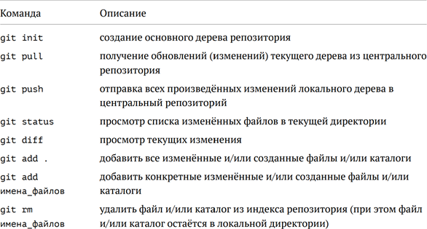

Figure 1: команды git

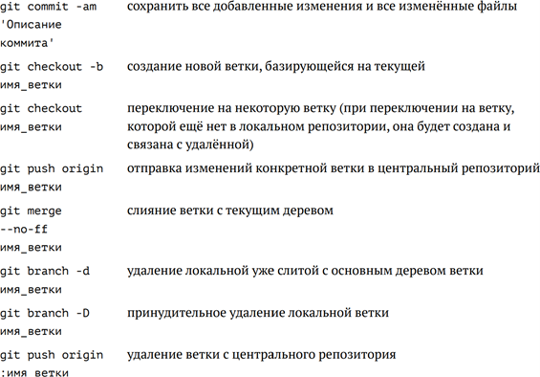

Figure 2: команды git

# 4 Выполнение лабораторной работы

1. Создала учётную запись на сайте https://github.com/ и заполнила основные данные.
2. Сделаю предварительную конфигурацию git. Открываю терминал и ввожу следующие команды, указав имя и email владельца репозитория.

Figure 3: предварительная конфигурация git

Figure 3: предварительная конфигурация git

1. Настроиваю utf-8 в выводе сообщений git, задала имя начальной ветки (будем называть её master), параметр autocrlf и параметр safecrlf.

Figure 4: предварительная конфигурация git

Figure 4: предварительная конфигурация git

Figure 5: предварительная конфигурация git

Figure 5: предварительная конфигурация git

Figure 6: предварительная конфигурация git

Figure 6: предварительная конфигурация git

Figure 7: предварительная конфигурация git

Figure 7: предварительная конфигурация git

1. Для последующей идентификации пользователя на сервере репозиториев генерирую пару ключей, далее загружаю сгенерированный открытый ключ, копирую из локальной консоли ключ в буфер обмена.

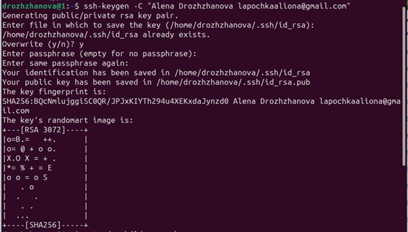

Figure 8: генерирование пары ключей и загрузка сгенерированного открытого ключа

1. Вставляю ключ в появившееся на сайте поле и указываем для ключа имя.

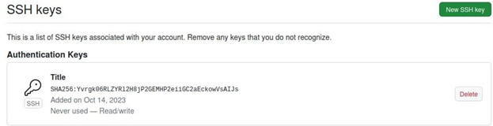

Figure 9: создание нового ключа на сайте

1. Открываю терминал и создаю каталог для предмета «Архитектура компьютера».

Figure 10: создание каталога

Figure 10: создание каталога

1. Создаю репозиторий на основе шаблона через web-интерфейс githab и даю ему имя

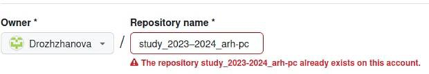

Figure 11: создание репозитория и присвоение ему имени

1. Открываю терминал и перехожу в каталог курса.

Figure 12: перемещение между директориями

Figure 12: перемещение между директориями

1. Клонирую созданный репозиторий.

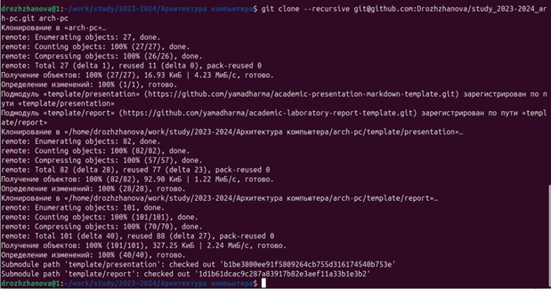

Figure 13: клонирование репозитория

1. Перехожу в каталог курса и удаляю лишние файлы.

Figure 14: удаление лишних файлов

Figure 14: удаление лишних файлов

Figure 15: удаление лишних файлов

Figure 15: удаление лишних файлов

1. Создаю необходимые каталоги и отправляю файлы на сервер.

Figure 16: создание необходимых каталогов

Figure 16: создание необходимых каталогов

Figure 17: проверка каталогов

Figure 17: проверка каталогов

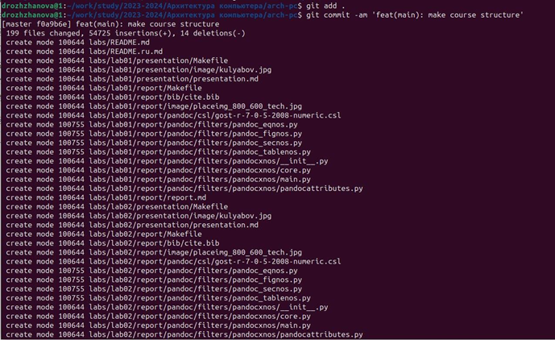

Figure 18: отправка файлов на сервер

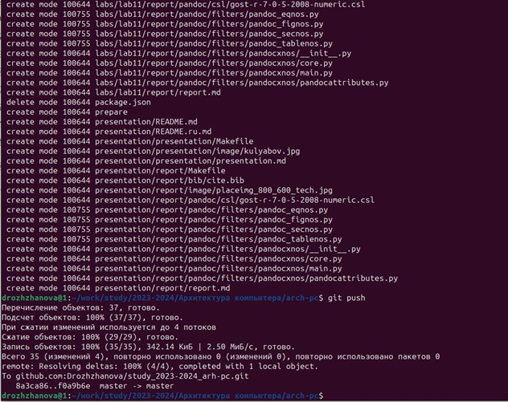

Figure 19: отправка файлов на сервер

1. Проверяю правильность создания иерархии рабочего пространства в локальном репозитории и на странице github.

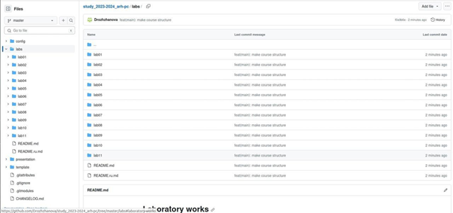

Figure 20: страница репозитория

## 4.1 Выполнение заданий для самостоятельной работы

1. Перехожу в директорию labs/lab02/report с помощью утилиты cd. Создаю в каталоге файл для отчёта второй лабораторной работы с помощью утилиты touch

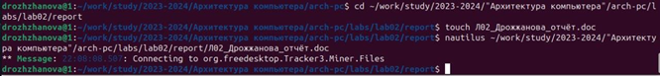

Figure 21: Создание файла

1. Проверяю скопировалась ли первая лабораторная работа

Figure 22: проверка наличия первой лабораторной работы

Figure 22: проверка наличия первой лабораторной работы

1. Перехожу в каталог arch-pc, чтобы отправить все добавленные файлы в репозиторий. Использую команды git add, git commit -m «Add existing files» и git push.

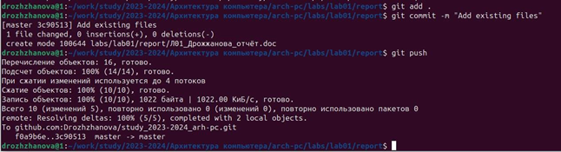

Figure 23: добавление файлов в репозиторий

1. Проверяю выполнение работы на сайте github

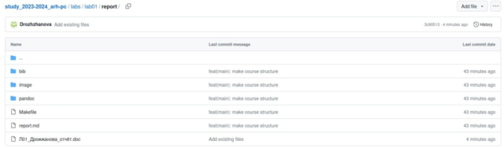

Figure 24: страница с добавленными файлами

# 5 Выводы

В заключение хочу отметить, что я изучила идеологию и применение средств контроля версий. Также приобрела практические навыки по работе с системой github.

# 6 Источники

1. Архитектура ЭВМ - Материалы курса